Тесты по второй части курса «Системный анализ и принятие решений»

1. Построение марковского графа
1.1. Построить граф состояний следующей СМО и определить вероятности отказа в приеме заявок 1-го класса 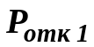и второго класса 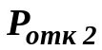
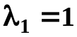, 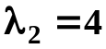, 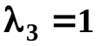, 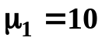, 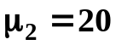, 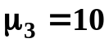
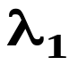
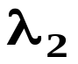
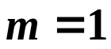
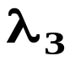

,
,

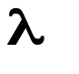
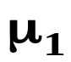
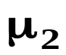
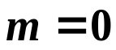
1.2. Построить марковский граф двухфазной СМО с блокировками приборов первой фазы и выразить вероятность отказа и вероятность блокировки через вероятности состояний системы.
Фаза 1
Фаза 2

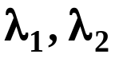
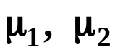
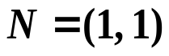
1.3. Построить граф состояний неоднородной одноканальной СМО с двумя неоднородными заявками в источнике: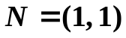— по одной заявке каждого класса в источнике.

1.4. Построить граф состояний неоднородной одноканальной СМО с тремя неоднородными заявками в источнике: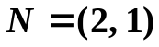 — 2 заявки первого класса и одна заявка второго класса в источнике.

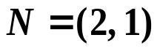

1.5. Построить марковские графы для элементарных СМО
1.5.1 М/М/2/1
1.5.2 М/М/2//2

1.5.2. М/М/3/0

1.5.3. М/М/4//4

2. Неоднородные СМО и СМО типа M/G/1 и G/M/1

2.1. Найти 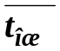. На входе простейшие потоки, обслуживание по экспоненциальному закону. Дисциплина обслуживания FIFO.

, , 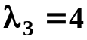, , ,

,
,

2.2. Возможен ли установившийся режим в этой СМО, если заявки 1-го потока прерывают обслуживание заявок 2-го потока и первыми выбираются из очереди на обслуживание? Найти 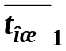для установившегося режима.
,

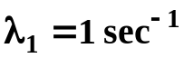, 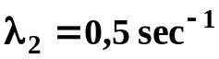, 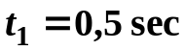, 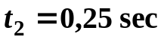

2.3. Найти среднее число заявок в очереди следующей СМО: на входе простейший поток, обслуживание — многофазное, в каждой фазе по экспоненциальному закону с интенсивностью 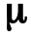.

2.4. Провести следующий анализ двух систем M/M/1 и M/D/1: каким должно быть соотношение интенсивностей на входах систем, чтобы при одинаковых интенсивностях обслуживания в этих системах имело место одинаковое среднее время ожидания в очереди.

2.5. Построить марковский граф для системы M/E₂/1/1

2.6. Построить марковский граф для системы E₂/M/1/2

3. Дискретные марковские цепи
3.1. Составить уравнения для определения стационарных вероятностей марковской цепи
0,3
0,2
0
1
2
0,8
0,1
0,9
0,8

4. Поглощающие марковские цепи

4.1. Построить матрицу передач, определить подматрицы Q и R. Какова размерность вектора предельных вероятностей выхода в поглощающее состояние? Найдите фундаментальную матрицу, вектор предельных вероятностей выхода в поглощающее состояние, и вектор средних времен (шагов) до выхода в поглощающее состояние.
0,1
0,8
0
1
2
3
0,9
0,9
0,1
0,2

5. Переход от непрерывной марковской цепи к дискретной

5.1. Непрерывная марковская цепь задана графом, дуги которого помечены соответствующими интенсивностями переходов с размерностями sec⁻¹. Построить матрицу 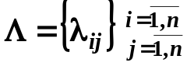 интенсивностей перехода из состояния в состояние. Перейти к эквивалентной дискретной марковской цепи, если время становится дискретным с интервалом дискретизации 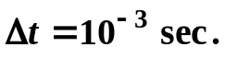
1
2
3
4
5
2
4
8
2
15
1

6. Разомкнутые сети СМО
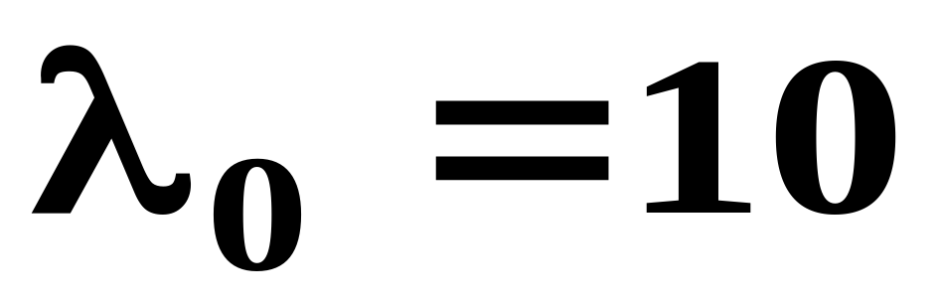
6.1. Постройте матрицу передач сети СМО. Докажите, что в сети возможен установившийся режим. Найдите интенсивности потоков на входах в узлы сети. Найдите самый нагруженный узел сети (с обоснованием).
20
20
20
0,5
0,5

6.2. Даны средние времена 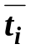 пребывания заявок в узлах сети. Найти среднее время пребывания заявок в сети 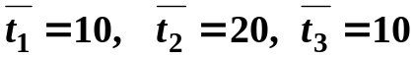.
0,5
0,3
0,2
1
2
3

7. Замкнутые сети СМО
7.1. Для данной замкнутой сети СМО найдите самый нагруженный узел (с обоснованием).


0,5
0,1
0,4
1
2
3

7.2. Найдите число состояний данной сети СМО. Найдите множество 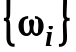 и определите нормирующую константу сети СМО. Найдите вероятность того, что в узле 1 нет ни одной заявки.


10
1

1

2

8. Теория расписаний
8.1. Рассматривается упорядоченная совокупность работ (комплекс работ). В таблице для каждой работы приводятся её длительность и обязательные предшественники. Работы А8 и А9 завершают комплекс работ. Работы 3 и 4 не могут выполняться одновременно (например, потому, что назначены на одного и того же исполнителя). Сформулируйте оптимизационную задачу для определения наиболее ранних моментов начала работ.
Работа | Непосредственный предшественник | Длительность
А1 | нет | 2
А2 | нет | 6
А3 | А1 | 10
А4 | А2 | 5
А5 | А2 | 3
А6 | А3,А4 | 6
А7 | А3,А4 | 7
А8 | А6 | 8
А9 | А7 | 5

Задачи на построение и анализ моделей в классе СМО
1. Задана сеть массового обслуживания.

Очередь А
Очередь С

μ
μ
Не более одной заявки

λ
Очередь В

На входе сети — пуассоновский поток с интенсивностью 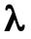. При поступлении, заявка проходит в блок, выделенный штриховой линией только, если число таких требований меньше . В противном случае она становится в очередь , из головы которой заявки поступают в штриховой блок. Очередь ограничена: не более двух заявок. Заявка, застающая систему занятой, получает отказ в обслуживании.

Поступив в штриховой блок, заявка получает обслуживание в каждой фазе с показательным распределением времени и с интенсивностью .

Предложите модель СМО в обозначениях Кендалла (А/В/К/m/n), абсолютно точно соответствующую содержательному описанию функционированию системы. Постройте для этой системы марковский граф.

